Bước 2 - Xác thực thông tin thí sinh
Sau khi nhấn nút “Nhập học” hệ thống hiển thị thông tin yêu cầu thí sinh xác thực thông tin của thí sinh (hình 2). Tại đây, thí sinh thực hiện lần lượt như sau:
Nhập Mã GBTT/ SBD Nhập Số CCCD Nhập Mã Captha bấm nút tiếp tục
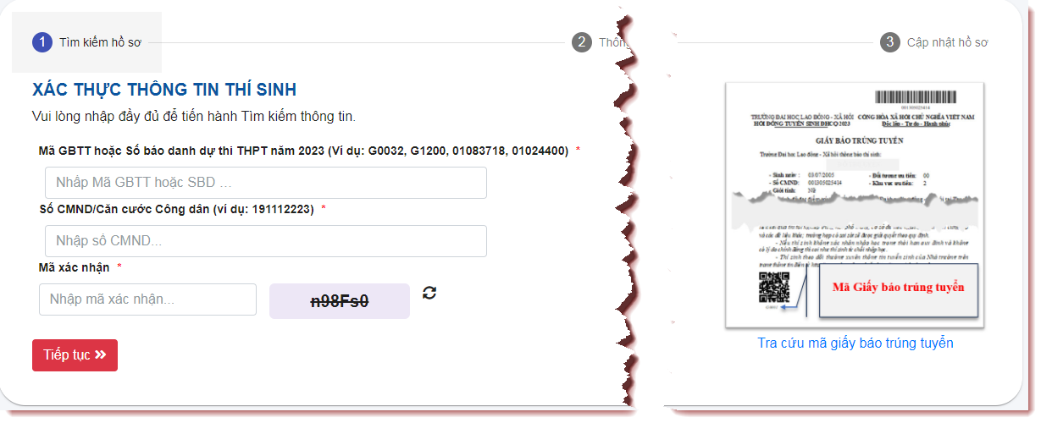
Hình 2: Thí sinh xác thực thông tin
- Mã Giấy báo trúng tuyển (GBTT): được đặt ở phía dưới mã QR-CODE
(hình 3) hoặc thí sinh tra cứu tại trang http://tuyensinh.ulsa.edu.vn (hình 4)
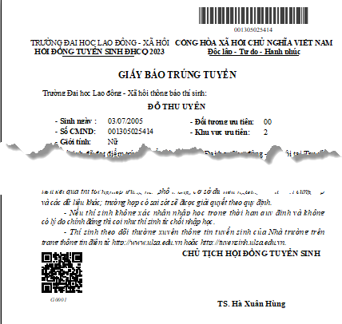
Mã Giấy báo trúng tuyển
Hình 3. Mã Giấy báo trúng tuyển
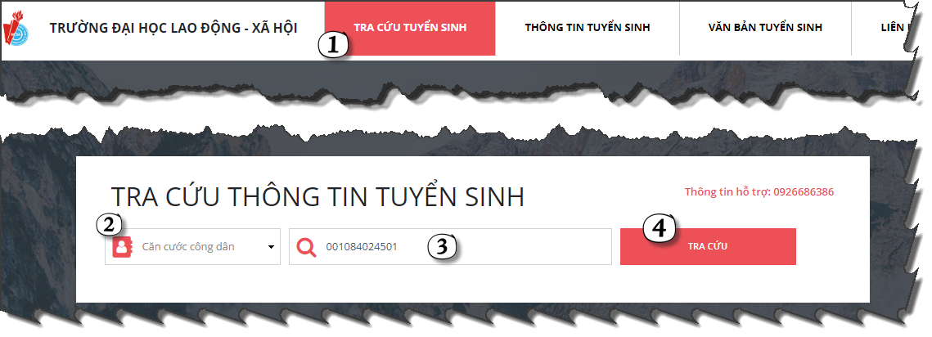
Hình 4. Tra cứu mã giấy báo trúng tuyển
- Số báo danh: Là số báo danh thí sinh tham gia kỳ thi tốt nghiệp THPT năm 2023
- Số căn cước công dân: Là số CCCD thí sinh đã khai báo trên cổng tuyển sinh của Bộ Giáo dục và Đào tạo (thisinh.thitotnghiepthpt.edu.vn)
- Lưu ý: Trường hợp thí sinh không thực hiện được xác thực thông tin vui lòng liên hệ số điện thoại 0926686386 hoặc gửi thông báo lỗi lên nhóm Zalo hỗ trợ nhập học https://zalo.me/g/mbzpxh469.

